把Parser和Fetcher以及部分Engine模块合并成Worker模块

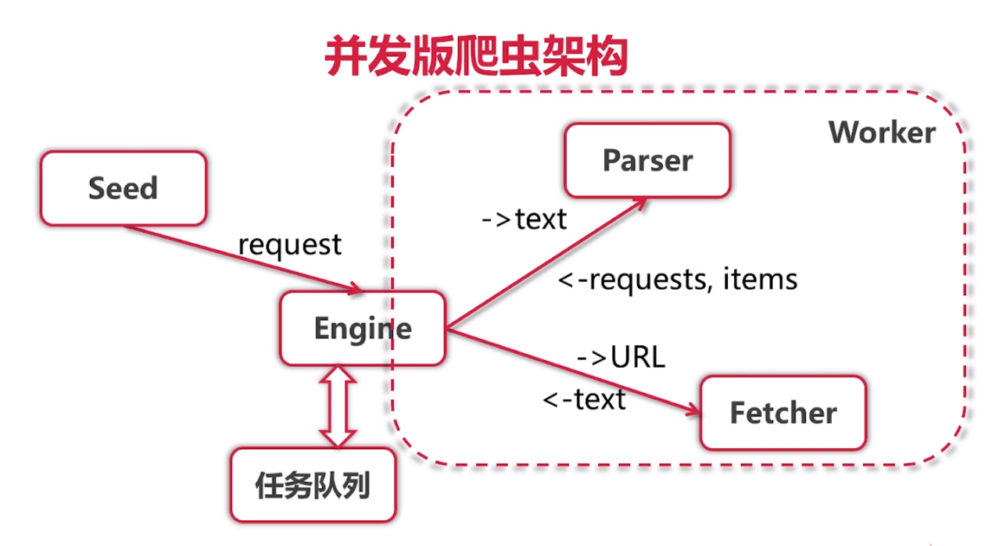

把worker并发，新加一个Scheduler（调度程序）模块

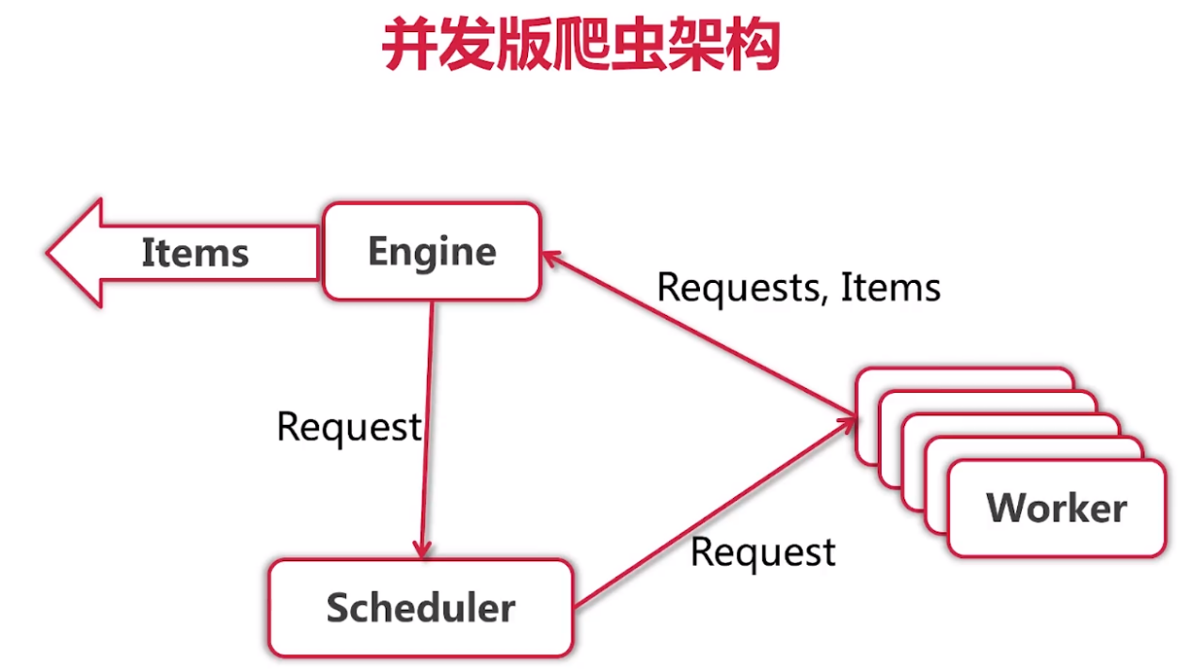

最简单的实现方法就是所有worker去抢一个chan Request，但是这里2个chan会循环等待卡死

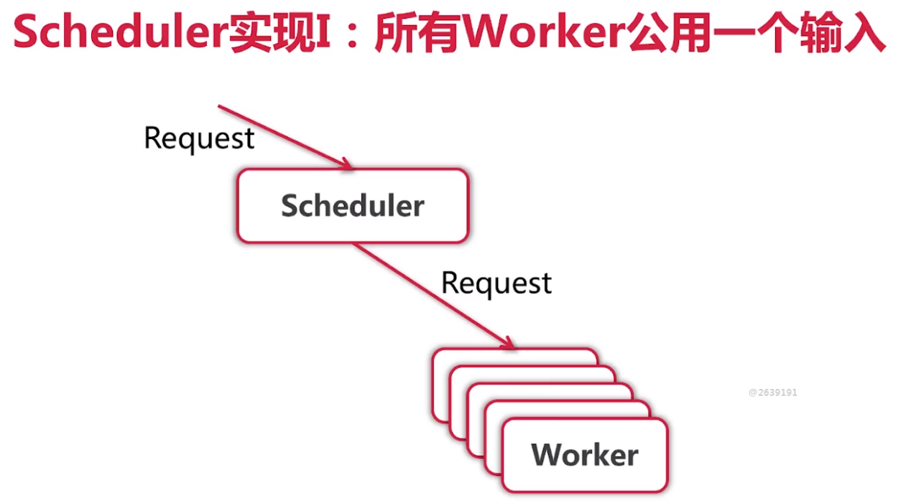

把Request也放入多个goroutine中即可解决

